목차

1. 애플리케이션 기획

* 게임 설명

1. High Level Design
2. Low Level Design

* 패킷

**High Level Design**

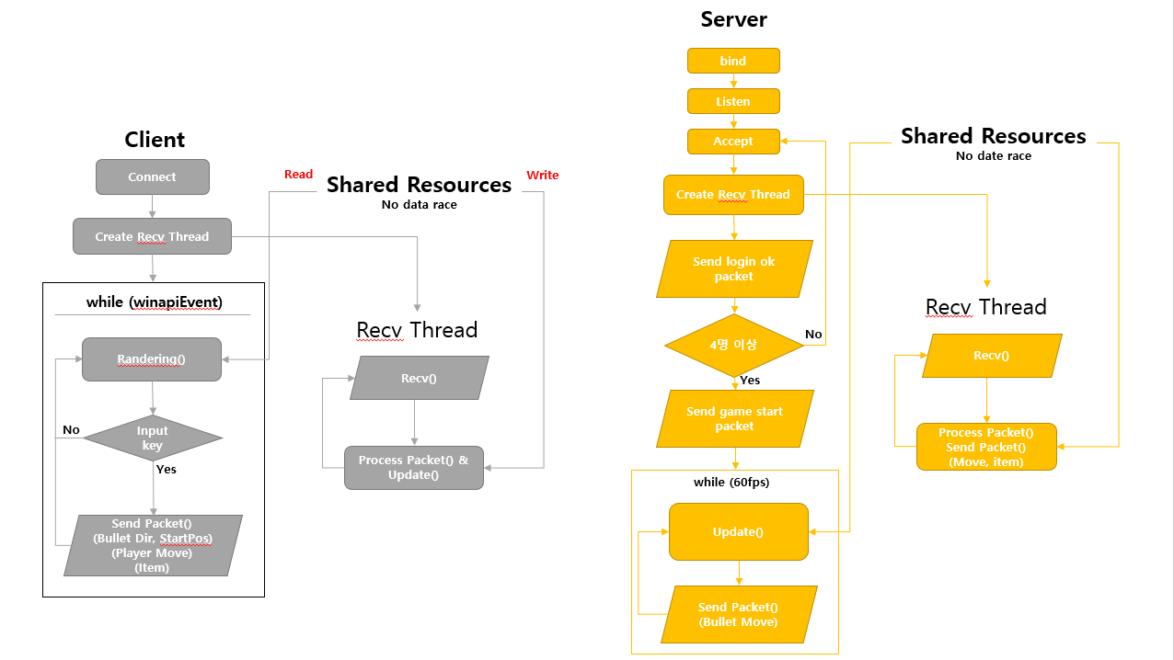

**Low Level Design**

1. **Protocol**

* **서버 주소**

const short SEVER_PORT = 4000;

const char SEVER_ADDR = “127.0.0.1”;

* **최대 접속 가능 클라이언트**

const char MAX_USER = 4;

* **플레이어 상태**

const enum PLAYERSTATE {

IDLE, RUN, SHOOT, HIT

}

* **총알 발사 방향**

const enum DIR {

UP, DOWN, LEFTUP, RIGHTUP, LEFTDOWN, RIGHTDOWN, LEFT, RIGHT

}

* **아이템 ID**

const enum ITEM {

pistol, uzi, shotgun, hpPotion, wall

}

* **오브젝트 ID**
* **패킷 타입 (Client -> Server)**

const char CS_PACKET_LOGIN = 1;

const char CS_PACKET_PLAYER_MOVE = 2;

Const char CS_PACKET_PALYER_STATE = 3;

const char CS_PACKET_SHOOT_BULLET = 4;

const char CS_PACKET_USED_ITEM = 5;

* **패킷 타입 (Server -> Client)**

const char SC_PACKET_LOGIN_OK = 1;

const char SC_PACKET_CHANGE_SCENE = 2;

const char SC_PACKET_OBJ_MOVE = 3;

const char SC_PACHET_PLAYER_STATE = 4;

const char SC_PACKET_PUT_OBJ = 5;

const char SC_PACKET_REMOVE_OBJ = 6;

const char SC_PACKET_CHANGE_HP = 7;

const char SC_PACKET_GET_ITEM = 8;

const char SC_PACKET_CHAGE_WEAPON = 9;

* **패킷 정의(Client -> Server)**

struct cs_packet_login{

unsigned char packetSize;

char packetType;

char playerSkin;

}

struct cs_packet_move{

unsigned char packetSize;

char packetType;

char x, y;

char dir;

}

struct cs_packet_player_state

unsigned char packetSize;

char packetType;

char playerState;

}

struct cs_packet_shoot_bullet{

unsigned char packetSize;

char packetType;

char shootX, shootY;

char dir;

}

struct cs_packet_used_item {

unsigned char packetSize;

char packetType;

char itemNum;

}

* **패킷 정의(Server -> Client)**

struct sc_packet_login_ok{

unsigned char size;

char packetType;

char playerID;

char x, y;

}

struct sc_packet_change_scene{

unsigned char size;

char packetType;

char sceneNum;

}

struct sc_packet_obj_move{

unsigned char size;

char packetType;

char objectID;

char lookDir;

char x, y;

}

struct sc_packet_player_state{

unsigned char size;

char packetType;

char objectID;

char playerState;

}

struct sc_packet_put_obj {

unsigned char size;

char packetType;

char objectID;

char sprite;

char x, y;

unsigned char width, height;

}

struct sc_packet_remove_obj {

unsigned char size;

char packetType;

char objectID;

}

struct sc_packet_change_hp {

unsigned char size;

char packetType;

char playerID;

unsigned char hp;

}

struct sc_packet_get_item {

unsigned char size;

char packetType;

… char playerID;

char itemID;

}

struct sc_packet_change_weapon {

unsigned char size;

char packetType;

… char playerID;

char gunID; // == itemID

}

1. **Client Method**

* **ProcessPacket()**

**전송된 데이터의 크기 > 패킷 사이즈**

패킷이 여러 개 온 경우이기 때문에 패킷을 처리한 후 남은 데이터 크기와 다시 비교해본다.

**전송된 데이터의 크기 < 패킷 사이즈**

패킷이 전송이 덜 된 것이기 때문에 버퍼에 남겨두고 그 뒤 버퍼 공간에 다시 recv한다.

**전송된 데이터의 크기 == 패킷 사이즈**

패킷을 처리한다.

**패킷 처리**

패킷에 있는 packetType에 따라 함수를 호출해 준다.

* **LoginOk()**

해당 번호의 플레이어를 활성상태로 바꾼다.

* **ObjectMove()**

오브젝트 ID를 인덱스로 사용하는 배열에 있는 오브젝트의 위치를 바꾼다.

* **PutObject()**

오브젝트 ID를 인덱스로 사용하는 배열에 있는 오브젝트의 활성 상태로 바꾼다.

* **RemoveObject()**

오브젝트 ID를 인덱스로 사용하는 배열에 있는 오브젝트를 비활성 상태로 바꾼다.

* **ChangeScene()**

SceneNum에 해당 되는 씬으로 바꾼다.

* **ChangePlayerState()**

플레이어의 스프라이트를 상태에 맞춰 바꾼다.

* **ChangeHP()**

플레이어의 체력을 변경시킨다.

* **SetItem()**

플레이어의 아이템 개수를 변경시킨다.

* **PlayerChangeWeapon()**

플레이어의 무기 스프라이트를 변경한다.

1. **Server**

**Global Variable**

* **Array<GameObject> GameObjects;**
* **Array<client> clients; // 소켓, 버퍼**

**Method**

**패킷 수신&처리**

* **RecvPacket()**
* **ProcessPacket()**
* **LoginPlayer(), InitPlayer()**

**로그인, 클라이언트 정보 수신, Player 생성**

* **MovePlayer()**

**Move 패킷을 받은 뒤 실행, 좌표 최신화, 이후 충돌 체크 실행**

* **BroadcastOtherState()**

**클라이언트의 State 패킷을 받은 뒤 실행, 받은 상태를 다른 클라이언트에 전달**

* **CreateBullet()**

**총 종류,위치,방향,속도를 토대로 총알 활성화, 이후 오브젝트**

* **UseItem()**

**Item 패킷을 받은 뒤 실행, 사용한 아이템에 따라 Array의 상태를 바꾼다.**

**충돌 체크**

* **CheckCollision_PnP()**

**플레이어끼리 충돌검사**

* **CheckCollision_PnO()**

**플레이어와 오브젝트 사이의 충돌검사, 충돌 시 데미지에 따라**

**CheckCollision_OnO()**

**오브젝트끼리 충돌검사, 총알과 다른 오브젝트 충돌 시 SC_PACKET_REMOVE_OBJ 패킷 송신**

**패킷 송신(Send는 패킷의 종류만큼 많아 지나?)**

* **SendToObjectsData(Object* objects)**

**충돌체크는 매번 플레이어가 움직일 때, 총알이 움직이고 있는 동안 작동해야 한다.**

**총알이 날라가는 중엔 서버가 매번 총알이 1프레임씩 움직일 때마다 보내나?**

**패킷이 조금 과하게 나눠진 것 같은데**

**Coding Convention**

**Class - 첫번째 문자가 대문자(파스칼 표기법)**

**Method - 첫번째 문자가 대문자(파스칼 표기법), 동사+명사**

**Value & Parameter - 첫번째 문자가 소문자(카멜 표기법)**